DALLMER Urinal-Absaug-Siphon HL 430, DN 40

Dallmer

Eigenschaften

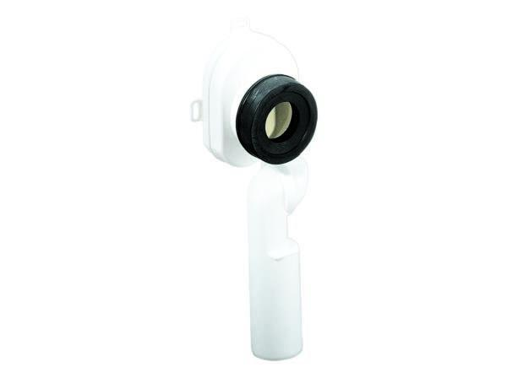

GTIN:

4001636360014

HAN:

360014

Werkstoff

Kunststoff

Nennweite DN

40,00